LAPORAN SCRUM PADA MODEL PENGEMBANGAN APLIKASI JASA PENGIRIMAN BARANG PADA WEBSITE



Untuk memenuhi tugas mata kuliah Metodologi Desain Perangkat Lunak Praktik

Disusun oleh:

1. Novian Yuda Permana (5200411317)
2. Khafid Nur Maulana (5200411491)
3. Rizky Diar Panuntun (5200411499)
4. Alfaeni Syafa Safira (5200411511)

TEKNIK INFORMATIKA

FAKULTAS SISTEM INFORMASI DAN ELEKTRO

UNIVERSITAS TEKNOLOGI YOGYAKARTA

**DAFTAR ISI**

1. JUDUL 1

2. DAFTAR ISI 2

3. USER STORIES 3

4. PRODUCT BACKLOG 4

5. SPRINT 5

6. DELIVERY PRODUCT 6

**User Stories**

Dalam penggunaan metode Scrum hal yang harus ditentukan oleh Product Owner adalah user stories. User stories digunakan untuk membuat backlog. Dalam user stories berisi nama pengguna sitem, fitur-fitur yang menjadi kebutuhan sistem dan tujuan dari fitur yang direncanakan. User stories dibuat dengan bahasa pengguna secara umum. Hal ini difungsikan agar mudah dimengerti oleh orang bisnis dan orang teknis. Salah satu hal yang paling penting dengan adanya user stories ini ialah kalaborasi antara orang teknis dan orang bisnis untuk mencapai harapan dari pengembangan software.

User Stories Pengirm

1. Sebagai seorang pengirim saya ingin bisa registrasi dan melakukan pengiriman.
2. Sebagai seorang pengirim saya ingin bisa tracking barang yang saya kirim.
3. Sebagai seorang pengirim saya ingin bisa memilih tipe pengiriman, dan metode pembayaran.
4. Sebagai seorang pengirim saya ingin mendapat notifikasi status pengiriman.

User Stories Kurir

1. Sebagai seorang kurir saya ingin bisa melakukan registrasi.
2. Saya ingin bisa melihat jadwal pengiriman dan data barang yang harus dikirim.
3. Saya bisa melihat, dan mengubah status pengiriman.

User Stories Admin

1. Sebagai seorang admin, saya ingin bisa melihat, menambah, mengubah dan menghapus data pengiriman, dan kurir.
2. Sebagai seorang admin, saya ingin melihat laporan data pendaftaran dan laporan data pengiriman.
3. Sebagai seorang admin, saya ingin dapat melihat status pengiriman.
4. Sebagai seorang admin, saya ingin bisa melihat, menambah, mengubah dan menghapus data tentang asuransi, promo dan ongkir.
5. Sebagai seorang admin, saya ingin dapat melakukan tracking barang.

|  |  |  |  |
| --- | --- | --- | --- |
| **No** | **Fitur** | **Estimasi** | **Prioritas** |
| 1 | Login multi user | 7 | Sedang |
| Dashboard pengguna sistem | 6 | Sedang |
| Merubah data akun | 9 | Sangat penting |
| 2 | **Penggunaan level admin** |  |  |
| Mengelola biaya barang | 8 | Penting |
| Mengelola data barang | 8 | Penting |
| Mengelola data kurir pengirim | 9 | Sangat penting |
| Mengelola pelacakan barang | 7 | Sedang |
| 3 | **Penggunaan level kurir** |  |  |
| Memberikan konfirmasi kepada admin tentang barang selama perjalanan sampai mana | 8 | Penting |
| Data penerima barang | 9 | Sangat penting |
| 4 | **Penggunaan level pengirim** |  |  |
| Mgengelola data barang yang akan dikirimkan | 8 | Penting |
| Metode pembayaran | 7 | Sedang |
| pelacakan barang | 6 | Sedang |

**Pembuatan product backlog**

Tahap pembuatan product backlog merupakan pembagian atau pengelompokan prosesproses berdasarkan dari analisis pada langkah sebelumnya. Dokumen ini memiliki isi estimasi pengerjaan, fitur yang akan dibuat dan prioritas dari masing-masing fitur yang ditampilkan. Prioritas menentukan fitur mana yang harus dikerjakan terlebih dahulu.

**TAHAP MELAKUKAN SPRINT**

Sprint adalah suatu metode untuk membangun konsep produk dan prototype dalam waktu 5 hari dimana memiliki 5 tahapan yang sangat komunikatif dan interaktif untuk mengeluarkan semua ide, inspirasi, kreatifitas, masalah-masalah yang ada. Tahapan selanjutnya adalah membuat sketsa dari aplikasi yagn akan dibangun, sketsa yang dibuat adalah sketsa untuk tampilan login, dashboard, data pelanggan, data barang, data supplier, data pengadaan, data penerimaan, dan data pendistribusian barang. Tahapan selanjutnya adalah mengambil keputusan dari tahapan sebelumnya dengan menentukan hasil dari sketsa yang telah dibuat dari system pengadaan dan pendistribusian barang dapat mengatasi permasalahan yang terjadi.

solusi yang kemudian diwujudkan dalam prototype.

1. Tahapan pertama adalah membuat pemahaman terhadap pembahasan tentang aplikasi pendistribusian dan pengadaan barang serta menentukan permasalahan dari Pendistribusian dan Pengadaan Barang.
2. Tahapan kedua adalah membuat persona yang menggambarkan pengguna produk, karakteristik pengguna, kebutuhannya.
3. tahapan ketiga adalah mengeluarkan solusi-solusi dengan beberapa aktifitas yang menarik seperti mindmap, crazyeights, dan silentcritique.
4. Tahapan keempat yaitu fase menyaring ide-ide ke dalam satu atau dua solusi yang dapat diuji.
5. tahapan kelima adalah membuat konsep prototype aplikasi pendistribusian dan pengadaan barang.

**Delivery Product**

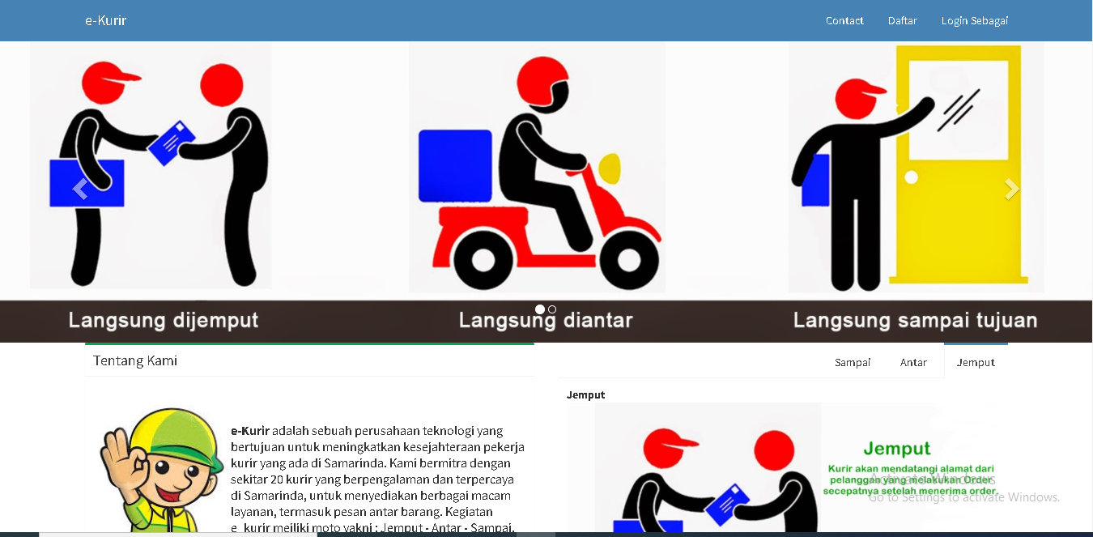

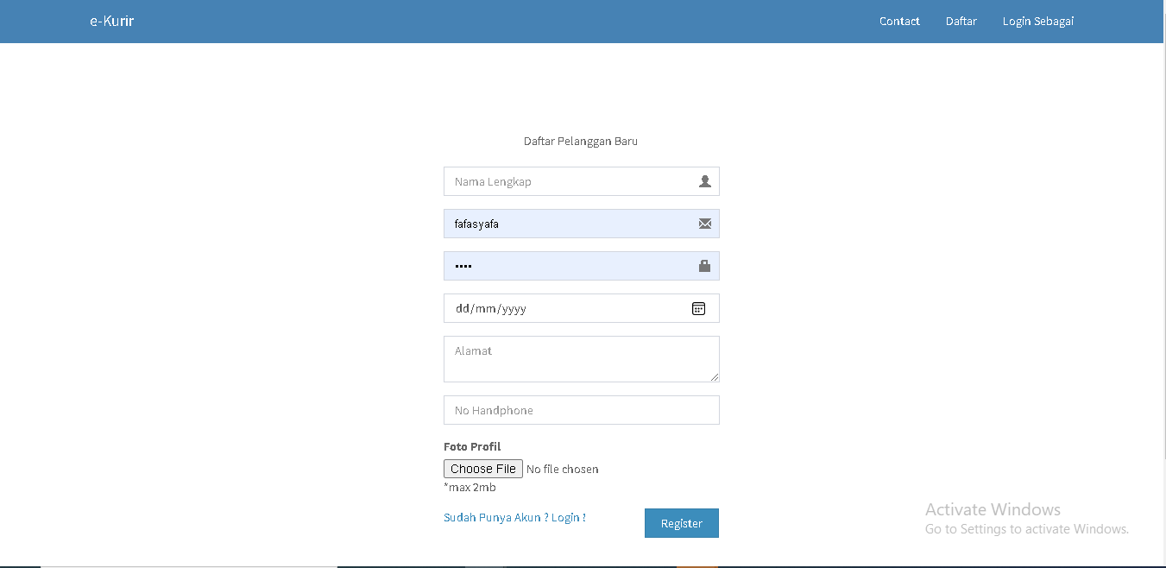

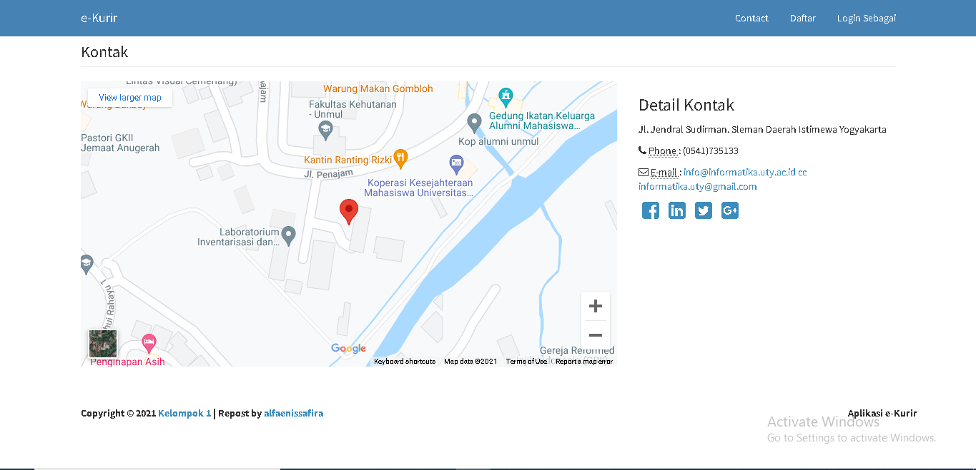

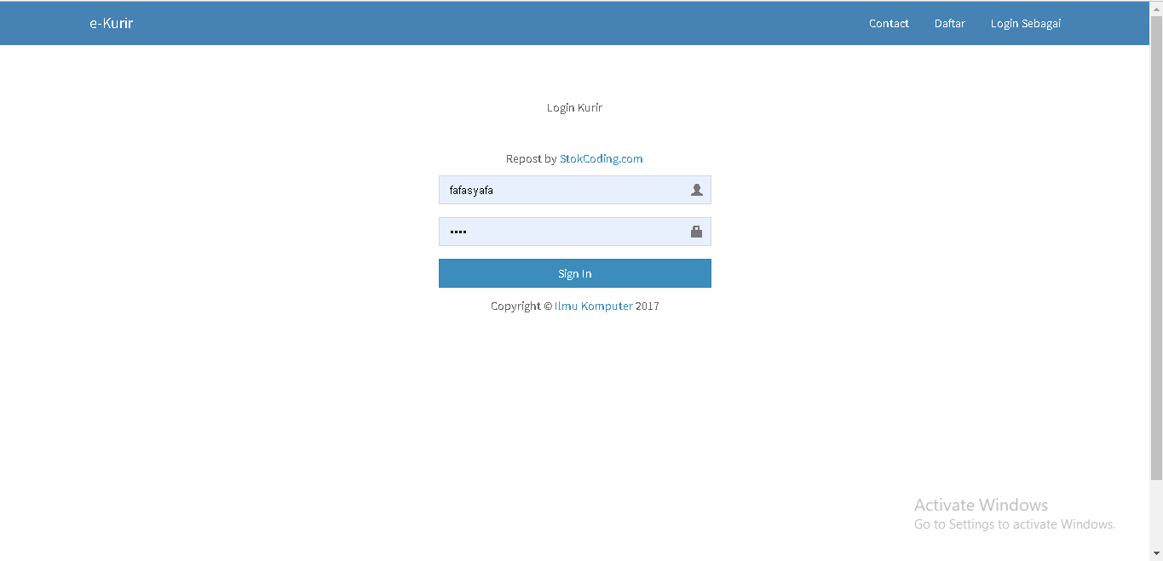

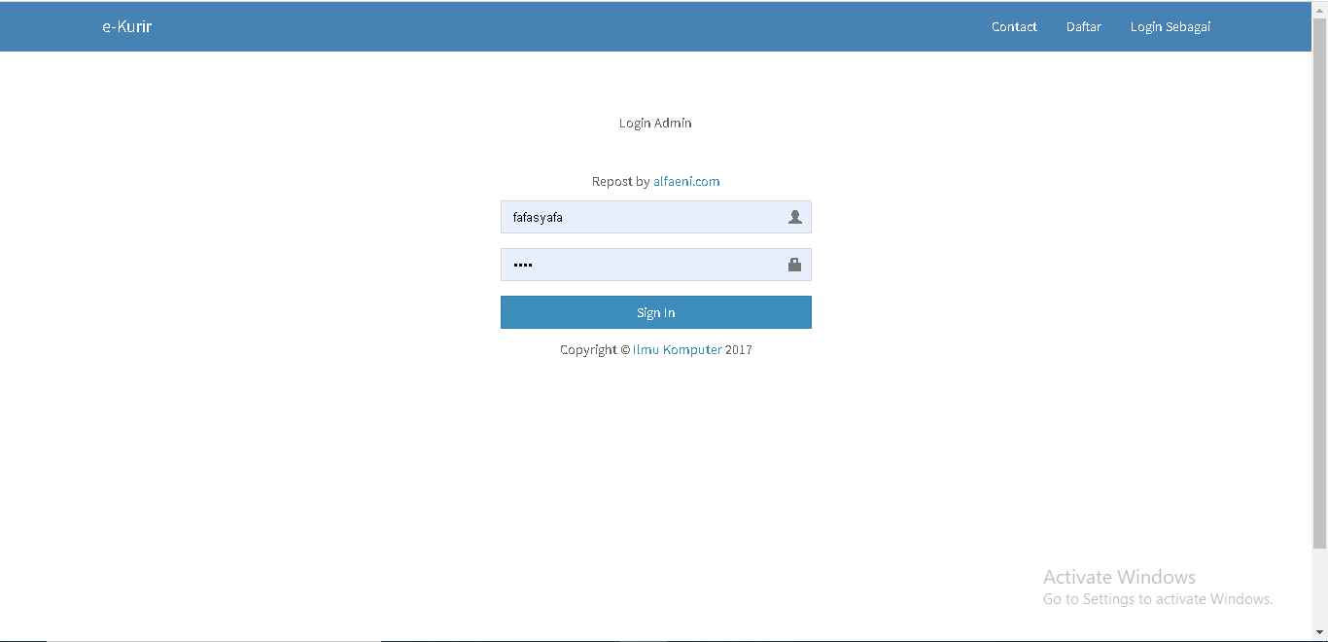

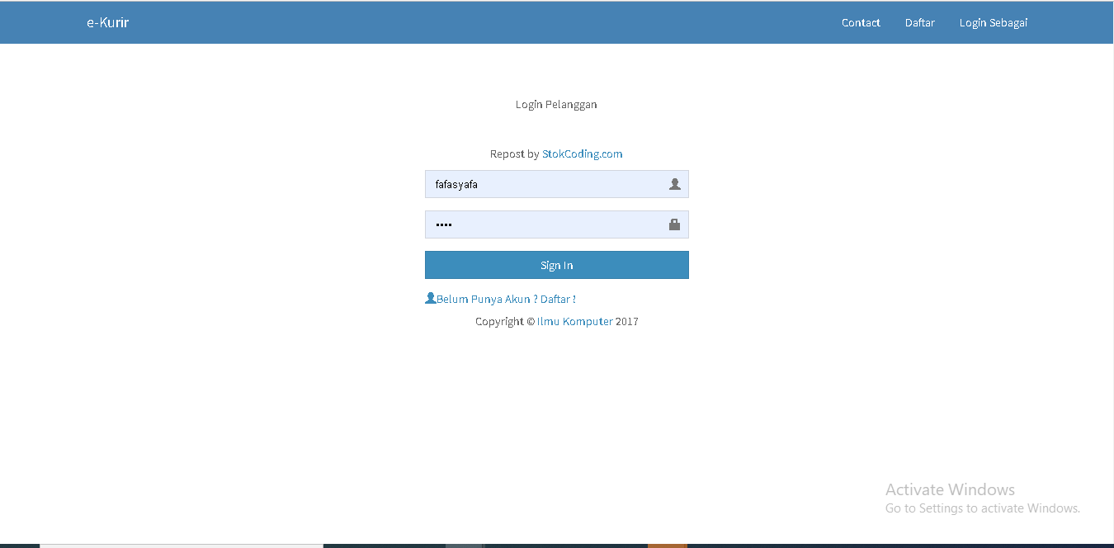

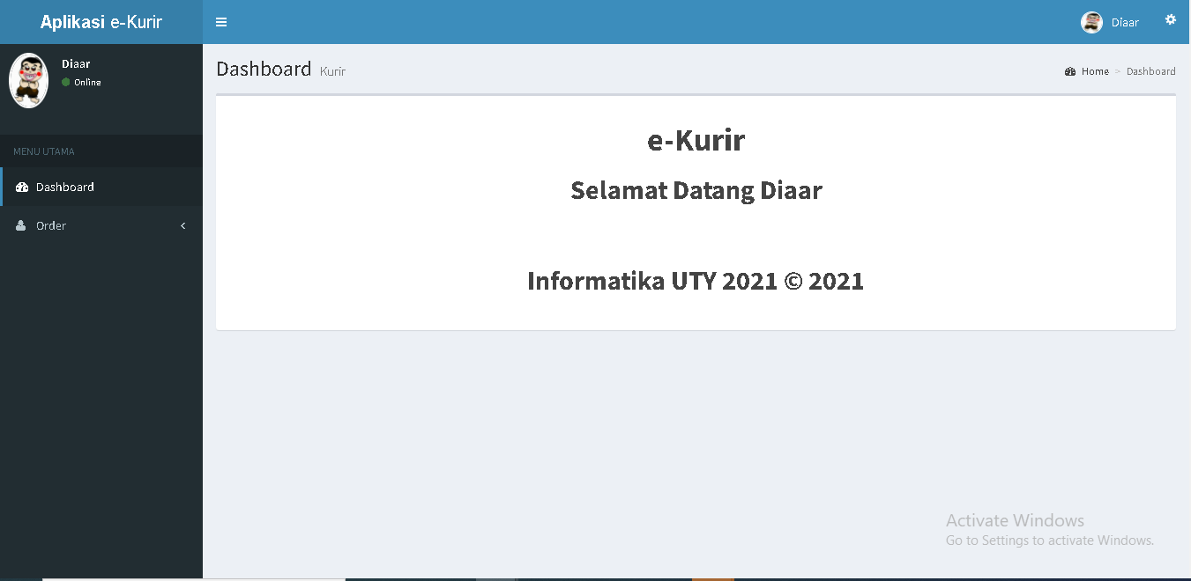

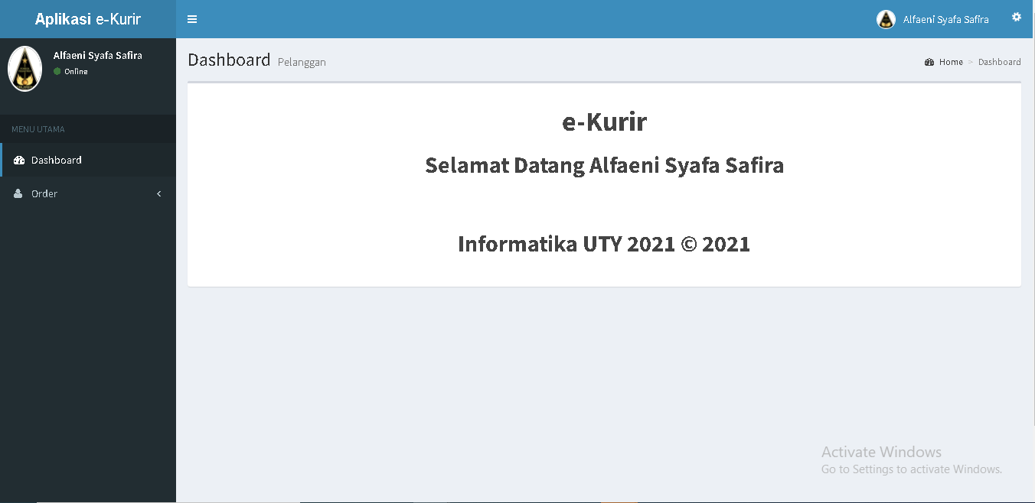

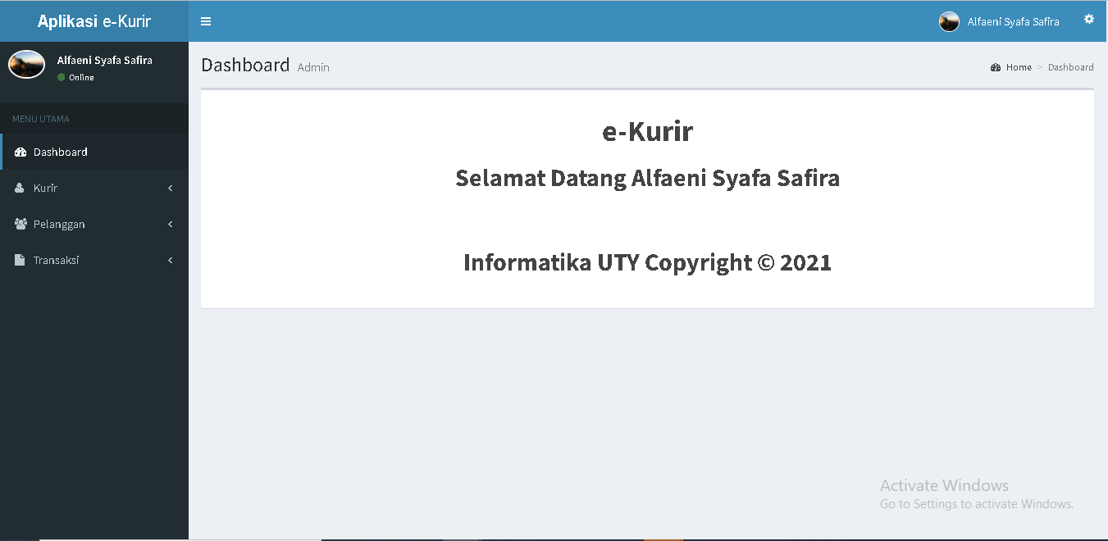

Pada penerapan metode scrum tahap yang terakhir adalah penyajian produk kepada pengguna system. Setelah semua sprint dikerjakan dan menghasilkan rilis produk dari masing-masing sprint maka diperoleh produk sistem informasi klinik untuk website e-kurir. Delivery produk menyatakan bahwa produk sudah siap digunakan untuk digunakan seperti gambar yang sudah tertera.